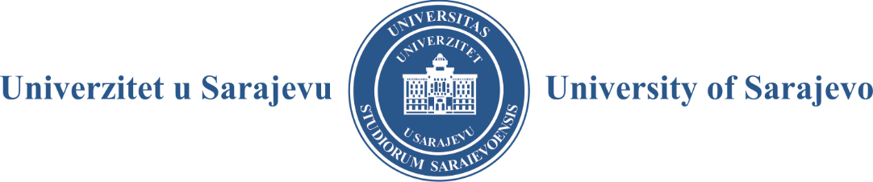

Na osnovu člana 20a. Zakona o radu („Službene Novine FBiH“, broj 26/16, 89/18), člana 13. Jedinstvenog pravilnika o radu Univerziteta u Sarajevu i saglasnosti Ministarstva za obrazovanje, nauku i mlade Kantona Sarajevo, akt broj: 11-05-30-9074-1/20 od 29.4.2020. godine, Univerzitet u Sarajevu raspisuje

JAVNI OGLAS
za prijem u radni odnos

- Samostalni referent-obezbjeđenje 1 izvršilac na određeno vrijeme do 31.12.2020.
- Stručni saradnik za međunarodnu saradnju 1 izvršilac na određeno vrijeme do 31.10.2020.
- Spremačica 1 izvršilac na određeno vrijeme do 31.12.2020.

Uslovi: Pored općih uslova utvrđenih Zakonom o radu („Službene novine FBiH“, broj: 22/16, 89/18), kandidati trebaju ispunjavati i sljedeće posebne uslove:

Radno mjesto pod rednim brojem 1:
- Srednja stručna sprema
- Certifikat MUP-a, obezbjeđenje

Mjesto obavljanja rada: Zmaja od Bosne 8, 71000 Sarajevo
Radno vrijeme: rad u smjenama
Osnovna plaća: 945,00 KM

Radno mjesto pod rednim brojem 2:
- VSS/180-240 ECTS društvene ili humanističke nauke
- Dokaz o poznavanju engleskog jezika
- 1 godina radnog iskustva na istim ili sličnim poslovima

Mjesto obavljanja rada: Obala Kulina bana 7, 71000 Sarajevo
Radno vrijeme: 8,00-16,00 sati
Osnovna plaća: 1228,50 KM

Radno mjesto pod rednim brojem 3:
- NSS

Mjesto obavljanja rada: Zmaja od Bosne 8, 71000 Sarajevo
Radno vrijeme: rad u smjenama
Osnovna plaća: 630,00 KM

Potrebni dokumenti (ovjerene kopije):
- uvjerenje o državljanstvu, ovjerena kopija
- izvod iz matične knjige rođenih, ovjerena kopija
- svjedočanstvo o završenom obrazovanju (za radna mjesta pod rednim brojem 1. i 3)
- ovjerena kopija diplome, sa dodatkom diplomi/uvjerenjem o položenim ispitima (za radno mjesto pod rednim brojem 2)
- dokaz o poznavanju engleskog jezika (za radno mjesto pod rednim brojem 2)
- potvrda o radnom iskustvu sa opisom poslova (za radno mjesto pod rednim brojem 2)

NAPOMENA:
- sa kandidatima koji budu ispunjavali posebne uslove, obavit će se razgovor/intervju (za radna mjesta pod rednim brojem 1. i 3), te održati pismeni i usmeni ispit (za radno mjesto pod rednim brojem 2)
- o rezultatima konkursa svi prijavljeni kandidati biće pismeno obaviješteni
- nepotpune, neblagovremene i neuredne prijave neće se uzeti u razmatranje
- kandidati koji budu izabrani, dužni su dostaviti uvjerenje o zdravstvenoj sposobnosti za obavljanje poslova propisanih za radno mjesto za koje su konkurisali
- prilikom zapošljavanja prednost imaju lica utvrđena članom 23. Zakona o dopunskim pravima boraca-branitelja BiH („Službene novine Kantona Sarajevo, broj: 45/12, 26/14), koju dokazuju odgovarajućim dokumentima (potvrda, uvjerenje i sl.)

Prijave sa kraćom biografijom i potrebnom dokumentacijom sa naznakom „NE OTVARAJ – PRIJAVA NA JAVNI OGLAS“ treba dostaviti do 12.6.2020. godine, lično na Pisarnicu Univerziteta u Sarajevu, ili poštom preporučeno na adresu:

UNIVERZITET U SARAJEVU
Obala Kulina bana 7/II
71000 SARAJEVO
www.unsa.ba.

Kontakt telefon lica zaduženog za dodatna obavještenja: 033 668 454

